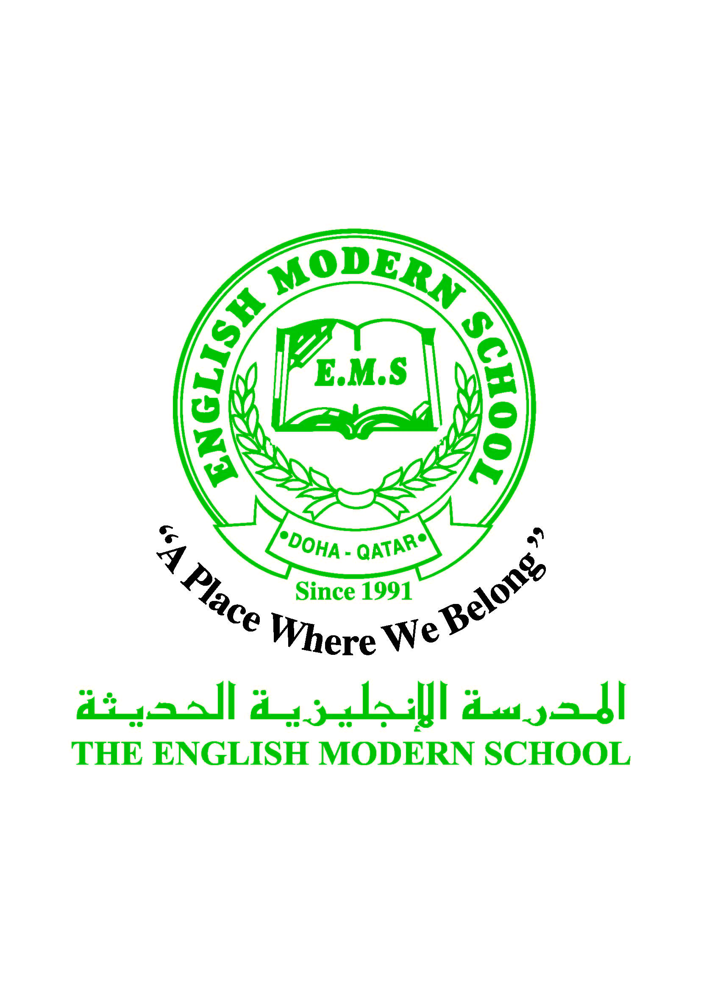
المدرسة الإنجليزية الحديثة قسمُ اللغة العربية 2016-2017

الرسالة الأسبوعية ( الصف الخامس ) للفترة من 4/ 6/ 2017 م إلى 8 / 6/ 2017م
اللغة العربية
اليوم والتاريخ | الدرس/ النشاط | أعمال الصف | الواجبات
الأحد  4/6 | برنامج تحسين القراءة ( المرحلة الثانية ) النشاط 17 | التعلم التعاوني | اكتب سبع جمل فعلية فاعلها مثنى في دفترك
الإثنين  5/6 | برنامج تحسين القراءة ( المرحلة الثانية ) النشاط 18 | التعلم التعاوني | اكتب خمسة أسطر عن فوائد الصوم
الثلاثاء  6/6 | أنشطة على درس : كيف وصل الإنسان إلى الفضاء؟ | استراتيجية المناقشة والحوار  وتقسيم الطلاب إلى مجموعات | ــــــــــــــــــــــــــــــــــــــــــــــــــــــــ
الأربعاء  7/6 | ـــــــــــــــــــــــــــــــــــــــــــــــــ | ـــــــــــــــــــــــــــــــــــــــــــــــ | ـــــــــــــــــــــــــــــــــــــــــــــــــــ
الخميس  8/6 | إنشاء عن شهر رمضان | التعلم التعاوني | كتابة الموضوع
التربية الإسلامية
اليوم والتاريخ | الدرس/ النشاط | أعمال الصف | الواجبات
الأحد 28/5 | أنشطة صفية عن شهر رمضان | ( التعلم التعاوني ) | ــــــــــــــــــــــــــــــــــــــــــــــــــــــــــــ
الخميس 1/6 | أنشطة صفية عن شهر رمضان | استراتيجية المناقشة والحوار  وتقسيم الطلاب إلى مجموعات | ____________________________
تاريخ قطر
اليوم والتاريخ | الدرس/ النشاط | أعمال الصف | الواجبات
الخميس  1/6 | نشاط على درس مؤسسات وشخصيات اهتمت بالتراث في دولة قطر 56 | التعلم التعاوني | ـــــــــــــــــــــــــــــــــــــــــ

الكلمات البصرية
الْأَنْهَارُ | اللؤُلؤُ | المُؤسساتُ | الإحسَاسُ | تَطوراتٌ | امْتَحاناتٌ

النشاط | موعد التنفيذ | ملاحظات
الإملاء
النسخ
التسميع
اختبار قصير
زيارة مكتبة
" مَنْ صَامَ رَمَضَانَ إِيمَانًا وَاحْتِسَابًا غُفِرَ لَهُ مَا تَقَدَّمَ مِنْ ذَنْبِهِ "

